O IMPACTO DA SILVICULTURA NA SUPERFÍCIE DE ÁGUA DA BACIA HIDROGRÁFICA DO RIO DOCE

João Paulo Santana Gusmão; Luciana Silva da Costa

**Resumo** (máximo de 250 palavras)

Silvicultura; MapBiomas; Rio Doce; Bacia hidrográfica; Pastagem

**ABSTRACT (se for em inglês) ou RESUMEN (se preferirem espanhol)**

**INTRODUÇÃO**

A criação do polo industrial em uma região praticamente desabitada contribuiu para o surgimento de novos municípios promovendo, a partir de então, um expressivo fluxo migratório e o surgimento do aglomerado urbano do Vale Aço, envolvendo, sobretudo, as cidades de Ipatinga, Coronel Fabriciano e Timóteo. Com essa expansão, visando atender a crescente demanda das siderúrgicas e indústria produtora de celulose, a supressão da vegetação nativa para fornecimento de carvão tem se intensificado juntamente com a introdução do eucalipto nas adjacências (COELHO, 2007).

Na região Rio Doce a atividade siderúrgica e a pecuária vem substituindo as áreas de vegetação nativa por pastagens e florestas plantadas para a produção de carvão ou celulose e este modelo de desenvolvimento, não só contribui para alterações no meio físico (solos, flora, fauna, etc.,) como também na população que ali vive(COSTA, 2000). Nesse sentido, o comprometimento dessas terras pela monocultura reduz, sensivelmente, a disponibilidade da água de subsuperfície, secando inúmeros corpos d' água, forçando as famílias a vender suas terras e migrarem para áreas periféricas dos centros urbanos. Assim, as consequências ambientais do reflorestamento são transferidas para o meio ambiente urbano através da mobilidade dessa população (Lima, 2016).

A “dinamização econômica” regional contribuiu para a aceleração do processo de degradação e contaminação dos recursos naturais, elevando a demanda por recursos hídricos, agravando a disputa por esses recursos e gerando conflitos entre os atores responsáveis pelas atividades econômicas desenvolvidas na região (ANDRADE, 2019). O Rio doce, por consequência, é uma bacia sofreu elevada queda de vazão em função da ação antrópica no processo de ocupação e exploração, desmatamento, ciclo madeireiro, construção de ferrovias, mineração, irrigação, pecuária, urbanização e silvicultura sobretudo o eucalipto (COELHO, 2007).

A pecuária em outro momento foi o principal vetor de interiorização do território durante a colonização. Impulsionando a fronteira agrícola e ocupando novas áreas continuamente. Essa atividade se intensificou principalmente com o ciclo do ouro, sendo o gado utilizado para abastecimento local de couro, peles, alimentação e transporte (QUINTEIRO et al, 2018,). O papel da agropecuária para o desenvolvimento econômico torna-se estratégico a partir da década de 1960 com a disseminação das práticas da Revolução Verde. Na indústria automobilística, chega ao país a indústria de máquinas agrícolas que possibilitou a expansão da mecanização da agricultura(EMBRAPA, 2020 ). Nesse contexto, o Brasil passa a vivenciar um intenso processo de modernização agrícola, incentivado, a princípio, por políticas públicas, o que resultou em maior integração entre o setor agrícola e o industrial. Tal processo, articulado à abertura econômica para competição externa, ocasionou profundas alterações estruturais no setor agrícola nacional, tornando cada vez mais constante a necessidade de estruturas produtivas eficientes e competitivas, que seriam alcançadas, principalmente, através de incrementos na produtividade. Até 2010 Minas Gerais teve a maior participação no PIB agropecuário brasileiro. Apesar do setor agrícola não ser o de maior peso na composição setorial do PIB mineiro, nos últimos anos da década passada tem sido o setor de maior expansão no estado(PAULA et all, ).

Historicamente, o bioma mais afetado pelo plantio de espécies exóticas foi a Mata Atlântica, onde restam pouco mais de 10% da vegetação florestal original, e, apesar do bioma registrar a maior diversidade de espécies arbóreas do planeta, a silvicultura utiliza praticamente duas espécies exóticas: o pinus e eucalipto, cobrindo 98% da área total de silvicultura de escala industrial (ROLIM, 2018). Nessa região se localiza o maior parque siderúrgico nacional, que abriga inúmeras áreas de monocultivo de eucalipto para abastecimento da indústria siderúrgica, madeireira e de celulose, são encontradas também pequenas propriedades agrícolas, muitas áreas de pasto, remanescentes florestais de Mata Atlântica em diferentes estágios de sucessão e as demais lagoas características da região. Estes ecossistemas florestais estão sujeitos a altos graus de fragmentação e de isolamento dos remanescentes, estão especialmente susceptíveis a um processo severo de redução de biodiversidade. Os elevados níveis de endemismo, frequentemente registrados, agravam a situação, dado que espécies raras ou de distribuição restrita tendem a ser eliminadas com maior facilidade, como consequência da redução do habitat disponível (PEIXOTO, 2012).

Desta forma o avanço crescente da exploração florestal demandado pela indústria, as áreas de pastagens utilizadas na atividade pecuária e áreas urbanizadas não vegetadas, estradas, vias e construções sugerem uma relação com processos responsáveis pela perda de área de superfície de água. Assim o objetivo é avaliar as mudanças de uso do solo na Bacia do Rio Doce entre 1985 e 2021 verificando as relações entre a área de superfície de água e as áreas de pastagem, espécies arbóreas plantadas para fins comerciais, áreas urbanizadas (como estradas, vias e construções) e não vegetadas.

**METODOLOGIA**

A Bacia Hidrográfica do Rio Doce está localizada na Região Sudeste do Brasil entre os estados de Minas Gerais e Espírito Santo (entre 17°45’ e 21°15’ S 39°55’ e 43°45’ O). Possui uma extensão total de 853 km e uma área de drenagem com cerca de 83.465 km² (COELHO, 2007), dos quais 86% pertencem ao Estado de Minas Gerais e o restante (14%) ao Estado do Espírito Santo sendo, portanto, uma bacia de domínio federal.

No que se refere aos aspectos físicos, o rio Doce é caracterizado como um extenso rio que penetra profundamente no planalto mineiro. Seu traçado a partir de sua formação copia mais ou menos a forma do litoral e, em Governador Valadares, o rio toma a direção leste a caminho do oceano. Este traçado do rio é explicado pelas características morfoestruturais variadas que ocorrem no interior da bacia, podendo ser dividida em três Unidades Regionais: Alto, Médio e Baixo Rio Doce (COELHO, 2007).

Nesta bacia predominam duas classes de solos, sendo a primeira o Latossolo Vermelho-Amarelo distrófico e/ou álicos, encontradas, principalmente, nos planaltos dissecados desde o plano e suave ondulado até o montanhoso. A outra classe é o Argissolo Vermelho-Amarelo, ocorrendo desde o relevo com predominância montanhosa até o plano, suave ondulado e o forte ondulado. Outros solos que ocorrem em menor proporção como o Latossolo Ácrico, Cambissolo, Neossolo Litólico e Neossolo Regolítico (EMBRAPA, 1999). Quanto aos problemas erosivos, as sub bacias dos rios Casca e Matipó e outra localizada nas sub-bacias dos rios Suaçui Grande, Caratinga e o rio Doce entre Baguari e Emê se destacam pela concentração desses focos (COELHO, 2007).

O clima é o tropical úmido, estando caracterizado, entretanto, por uma não uniformidade climática. Esta diversidade é explicada por um conjunto de fatores, sobretudo, pela posição geográfica, pelas características de relevo e do encontro de massas de ar que atuam no interior da bacia, como é o caso do Sistema Tropical Atlântico que predomina grande parte do ano, e também, do Sistema Equatorial Continental, ocasionando Linhas de Instabilidade a Tropical, sobretudo no verão, provocando chuvas intensas, com cerca de 60% do total anual. Normalmente, a estação chuvosa se inicia em novembro e se prolonga até maio com uma distribuição heterogênea no interior da bacia, mas como totais anuais superiores a 700 mm. As regiões de maior altitude e as litorâneas são as que apresentam maiores totais anuais, variando entre 900 mm e 1500 mm. Os fundos de vales e regiões deprimidas são as que apresentam menores totais anuais, variando entre 700 e 1000 mm, a exemplo do município de Colatina (ES). O regime fluvial do rio Doce é perene e, de modo geral, acompanha a pluviosidade. Os picos de cheias ocorrem nos meses de dezembro, janeiro e março; e as vazantes extremas nos meses agosto e setembro (COELHO, Op. cit.). Quase a totalidade da bacia apresenta-se temperaturas médias anuais elevadas durante boa parte do ano e, mesmo nos meses mais frios, as temperaturas médias anuais são superiores a 18ºC e no litoral superior a 24ºC.

Essas condições climáticas, associadas às características de relevo/solo, proporcionam normalmente uma maior velocidade de decomposição sofrida pelos minerais constituintes do material de origem (rocha); maior atividade no processo de pedogênese dos solos tropicais e processos naturais de erosões. Relacionado a esses processos, Cunha (2001) e Almeida e Carvalho (1993) apontam que a Bacia Hidrográfica do Rio Doce é uma das mais prolíficas na produção de sedimentos no país decorrente de um conjunto de causas, entre elas às concentrações de precipitações, associadas aos solos, as grandes declividades, potencializado pelo uso e manejo do solo inadequado.

Coleta de dados

Para este estudo utilizamos dados de série histórica do MapBimas.org entre os anos de 1985 e 2021. O conjunto de dados de imagens usado no projeto MapBiomas, na Coleção 7.1, obtida pelos sensores Landsat Thematic Mapper (TM), Enhanced Thematic Mapper Plus (ETM+), e o Operacional Land Imager e Sensor Infravermelho Térmico (OLI-TIRS), a bordo do Landsat 5, Landsat 7 e Landsat 8, respetivamente. As coleções Landsat de imagens com resolução de pixel de 30 metros produzidas lançados pela NASA e operados pelo Serviço Geológico Americano(NASA e USGS) e foram acessíveis via Google Earth Engine que é uma plataforma de análise e visualização de dados espaciais e científicos sobre a superfície da Terra em computação em nuvem. Para avaliar as mudanças de uso do solo na Bacia do Rio Doce entre 1985 e 2021 utilizamos as variáveis Ano, Área de formação florestal, florestas plantadas, pastagem, rios, e superfície hídrica disponível.

Segundo informações no portal LAPIG - laboratório de processamento de imagens e geoprocessamento, define-se como: FLORESTA PLANTADA: Espécies arbóreas plantadas para fins comerciais (ex. eucalipto, pinus, araucária). Que por sua vez tem como critérios de avaliação para classificação Vermelho intenso (mais nova) ou escuro (mais antigo); Rugosidade baixa Apenas 1 espécie (homogeneidade alta); Densidade alta Considerar até 3 anos de pousio Predomínio de eucalipto e pinus (ao sul); Ocorrência em áreas planas e declivosas; Pode ocorrer no meio da mata. INFRAESTRUTURA URBANA: Áreas urbanizadas com predomínio de superfícies não vegetadas, incluindo estradas, vias e construções. Critérios de avaliação: Cor azul claro ou branca; Grande heterogeneidade de alvos (construções, árvores, etc.) Rugosidade alta. PASTAGEM: Áreas de pastagens, naturais ou plantadas, vinculadas à atividade agropecuária. Critérios: Delimitações da propriedade; Presença de reformas de pastagens; Possível ocorrência de curvas de nível; Cor verde claro intenso ou vermelho caro; Pode ter solo exposto em áreas de sobrepastejo; Diferença entre vegetação nativa pode ser observada em cortes abruptos/formas geométricas; Sem diversidade de espécies; Rugosidade baixa ou média (em áreas com muitas árvores);  Ocorre em várzea drenada; Pastagem em morro (cuidado com sombras) ; SUPERFÍCIE DE ÁGUA: corpos hídricos naturais e antrópicos (pequenas e grandes represas e água em áreas de mineração) e ocorrência de áreas úmidas, maior detalhamento de pequenos corpos hídricos. O mapeamento de superfície de água utilizou todas as cenas do satélite Landsat com menos 70% de cobertura de nuvens, na resolução espacial de 30 metros. O mapeamento foi conduzido na escala de sub-pixel, com modelo espectral de mistura (MEM), e regras de classificação empíricas baseadas em lógica fuzzy. O mapeamento compreendeu o período de 1985 a 2021, na escala mensal, com um total de 184.558 cenas Landsat processadas (média de 5.126 por ano) e analisadas na plataforma Google Earth Engine(LAPIG, 2021)

Análise de dados

Para verificar ao longo dos anos as mudanças de uso do solo na bacia do Rio Doce e as relações entre a área de superfície de água e as áreas de pastagem e floresta plantadas foram gerados Modelos Lineares Generalizados (GLM) e, para cada modelo foram avaliadas a distribuições de erros adequada (Crawley 2013). Os GLM’s são uma generalização flexível de outras análises univariadas que permitem o uso de diferentes tipos de distribuição de erros (Dobson & Barnett ). As análises foram conduzidas utilizando o software R-4.3.0 que é uma linguagem e ambiente para computação estatística e gráficos. R fornece uma ampla variedade de técnicas estatísticas (modelagem linear e não linear, testes estatísticos clássicos, análise de séries temporais, classificação, clustering, etc) e gráficas, e é altamente extensível(© The R Foundation ).

**RESULTADOS E DISCUSSÃO**

Como esperado, houve uma mudança no uso da terra ao longo dos anos na bacia do Rio Doce. Os corpos hídricos, por exemplo, sofreram elevada redução entre os anos de 1985 e 2021 (p=8.235e-08), Figura 01). Assim como a área de pastagem que também perdeu parte de sua área. Isso sugere que grande parte desta área perdida foi convertida em áreas florestais (Eucalipto) ou áreas urbanizadas, não vegetadas, estradas, vias e construções. Observa-se então que a implantação das indústrias siderúrgicas e de celulose na região promoveram uma aceleração no crescimento urbano através da alta demanda por extensões de terra para o plantio de eucalipto e perda da atividade agropecuária, recursos hídricos e população rural.

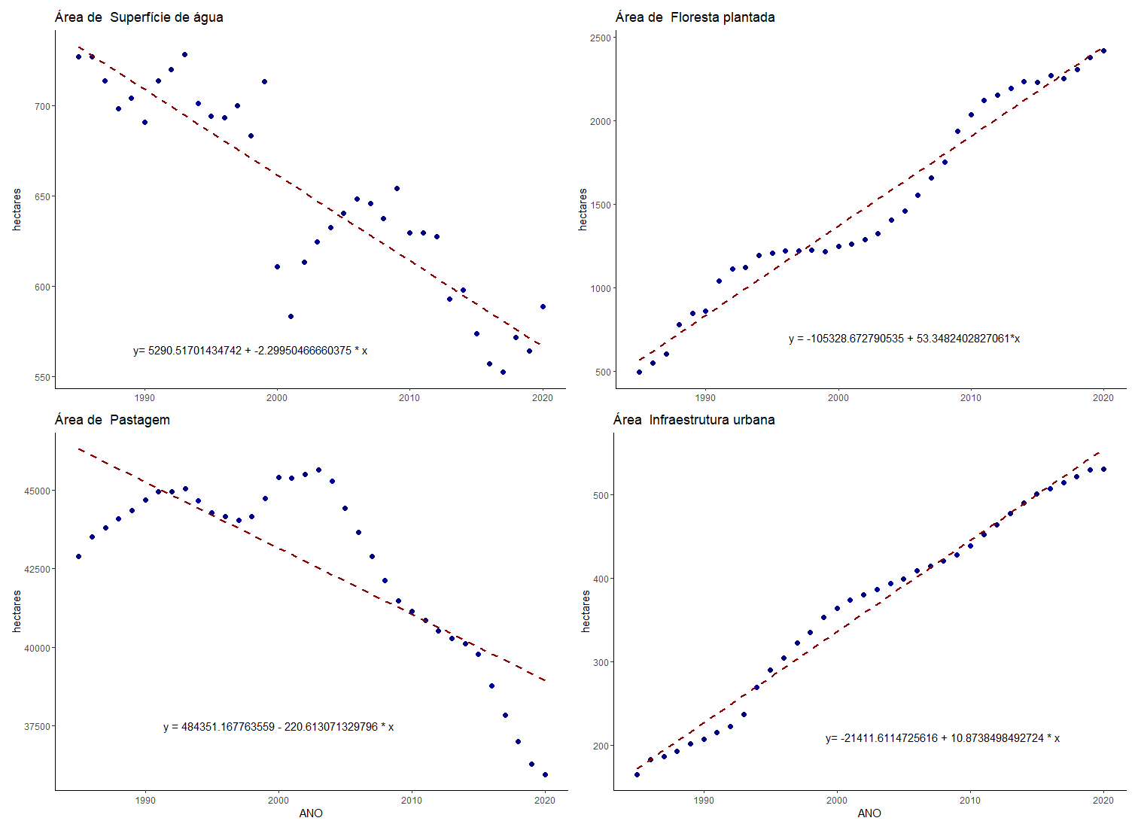

*Figura 01*

De acordo com a representação na figura 02, as áreas de Superfície de água analisadas em relação a área de pastagem demonstraram uma clara relação estatística (p = 7.201e-06). Nestas condições, as áreas de pastagem, sugerem uma estreita relação com as áreas de superfície de água disponível.

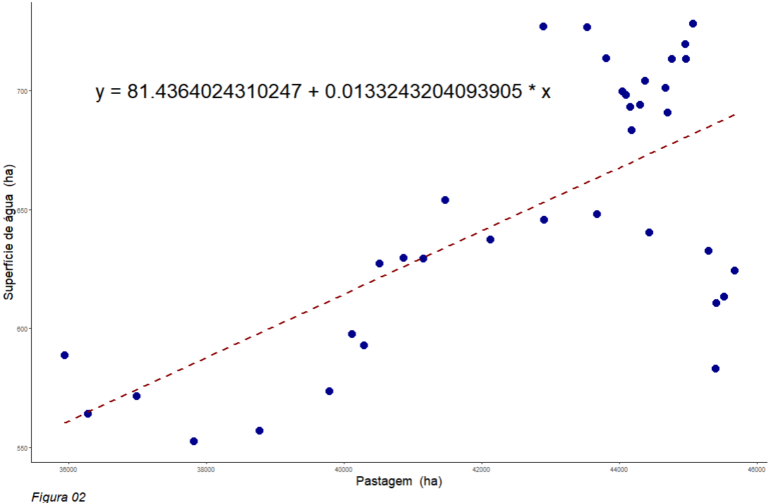

Analisando a Superfície de água em relação às áreas de floresta plantada, também é possível observar com um certo grau de significância(p=1.644e-10) a correlação inversa conforme mostrado na figura 03.

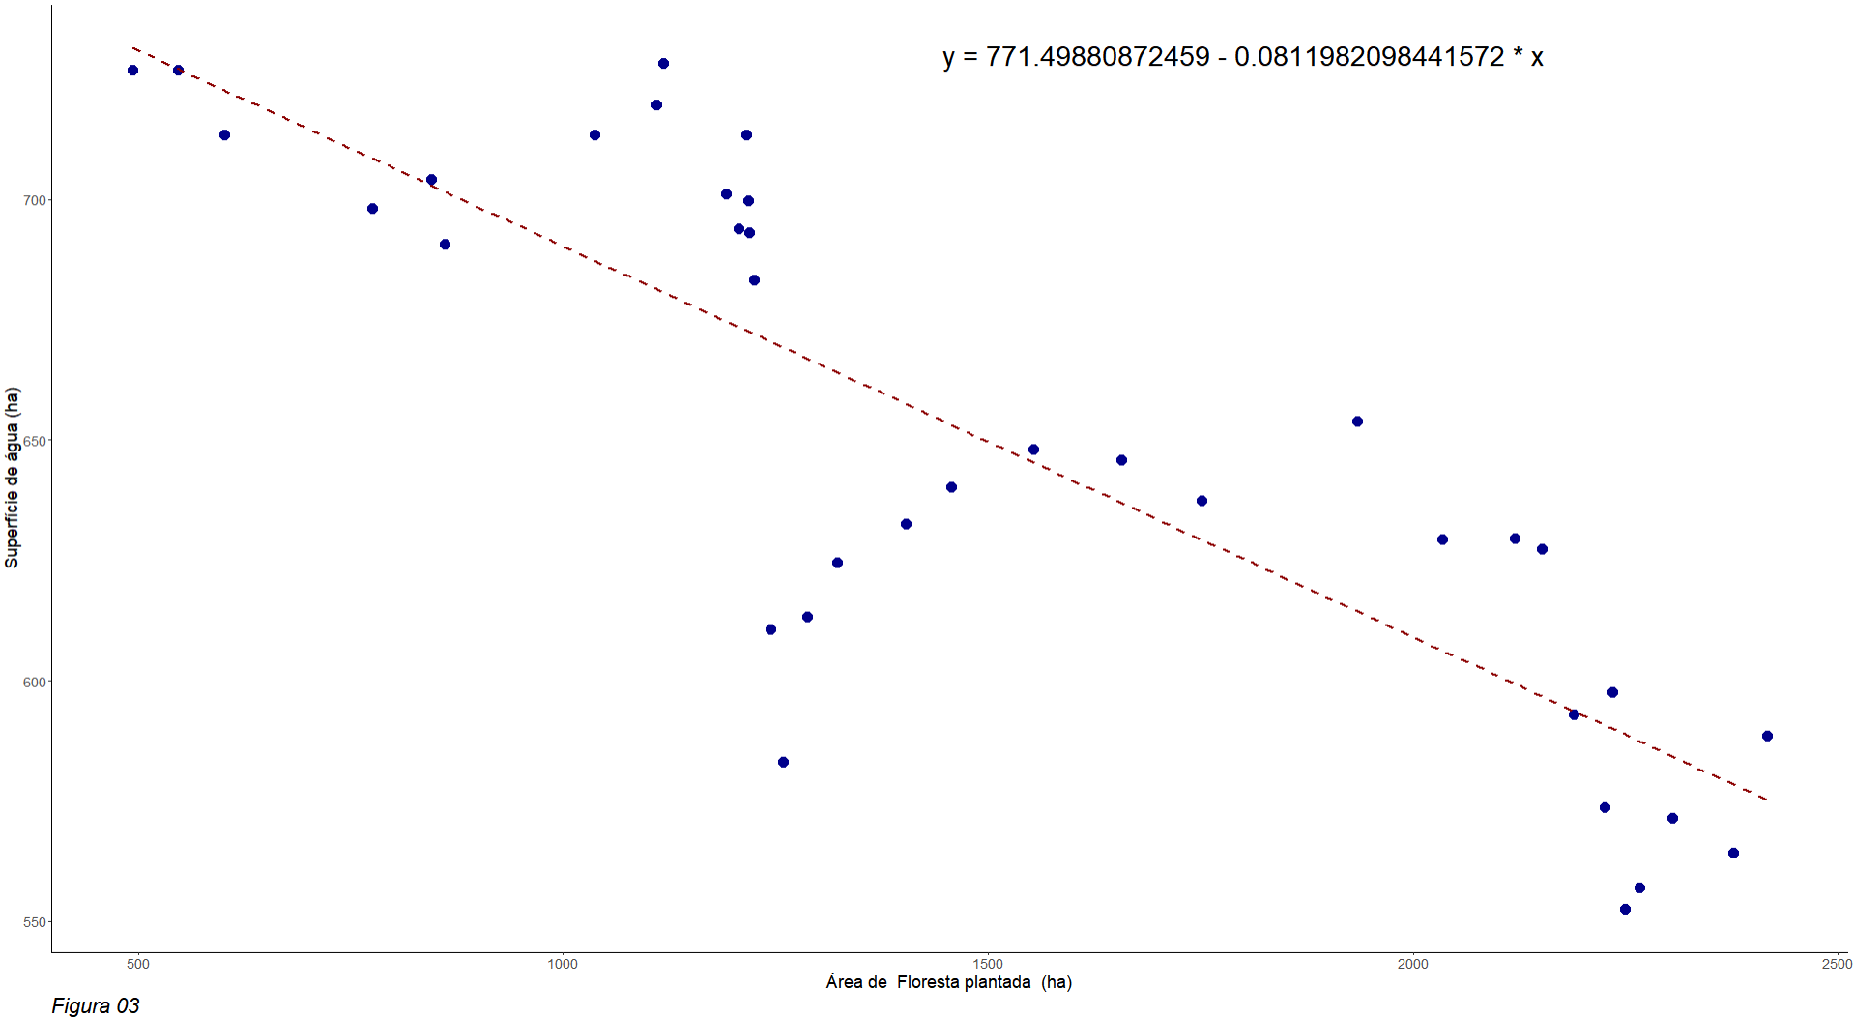

Também é possível inferir sobre as áreas de Superfície de água em relação a área de infraestrutura urbana(p=4.56e-14) demonstrando a relação inversa entre estes dois fatores(figura 04).

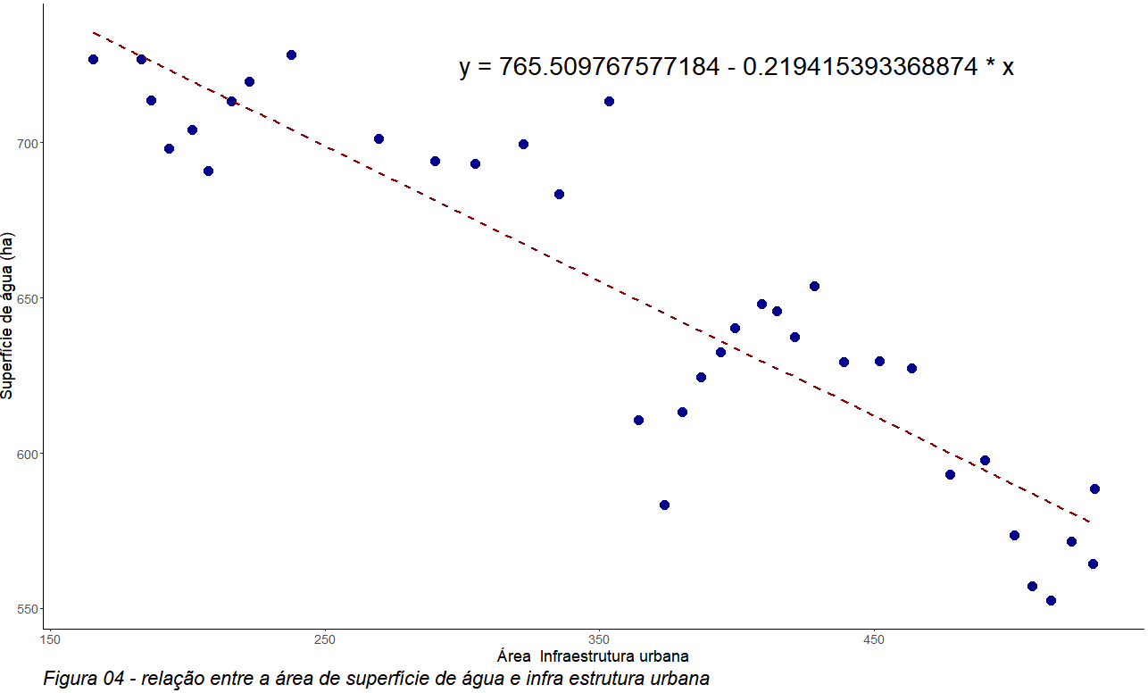

**CONCLUSÃO**

Podemos assim concluir neste estudo que a medida que as áreas de florestas plantadas como eucalipto se expandem para atender a demanda das indústrias de celulose e siderúrgicas, o crescimento da áreas de infraestrutura urbana acompanha esta curva, reduzindo as áreas de Áreas de pastagens, naturais ou plantadas utilizadas na atividade agropecuária e também a redução dos corpos hídricos naturais ou antrópicos como pequenas e grandes represas e água em áreas de mineração e ocorrência de áreas úmidas.

**REFERÊNCIAS**

ANDRADE, Álvaro Antônio Xavier. Percepção Ambiental e políticas públicas para a Agricultura Familiar na Região Rio Doce, Minas Gerais. Viçosa/MG .2019. xvii, 148. CCD 22 . ed. 338.1098151.

COELHO, André Luiz Nascentes. Alterações hidrogeomorfológicas no Médio-Baixo Rio Doce/ES. 2007. 227 f. Tese de Doutorado (Universidade Federal Fluminense, Instituto de Geociências, Departamento de Geografia), Niterói, 2007.

CRAWLEY, M. J. 2013. The R Book. London, John Wiley and Sons Ltd.

DOBSON, A. J.; Barnett, A.G. (2008). Introduction to Generalized Linear Models 3rd ed. [S.l.]: Boca Raton, FL: Chapman and Hall/CRC.

EMBRAPA. Dinâmica da produção Agropecuária e da paisagem natural no Brasil nas últimas décadas: Cenário Histórico, divisão política, Características demográficas, Socioeconômicas e ambientais. 2020.

LAPIG, Laboratório de Processamento de Imagens e Geoprocessamento - LAPIG 2021. Disponível em: https://chave.lapig.iesa.ufg.br/pt//. Acesso em: 29 abr. 2023.

LIMA, Higor Suzuki; QUALIDADE DAS ÁGUAS SUPERFICIAIS DA PORÇÃO MINEIRA DA BACIA DO RIO DOCE E SUA RELAÇÃO COM ASPECTOS SOCIOAMBIENTAIS. Dissertação apresentada ao Programa de pósgraduação em Saneamento, Meio Ambiente e Recursos Hídricos da Universidade Federal de Minas Gerais, Escola de Engenharia da UFMG 2016

PAULA, J. A. de (coord.). Biodiversidade, população e economia: uma região de mata atlântica. Belo Horizonte: UFMG/CEDEPLAR; ECMVS; PADCT/CIAMB, 1997

PAULA, Aline Mello de; CAMPOLINA, Bernardo. Análise da Dinâmica do Setor Agropecuário em Minas Gerais no período 2000-2010.

Peixoto, Esperança de Lacerda. CARACTERIZAÇÃO E PERSPECTIVAS DO PARQUE ESTADUAL DO RIO DOCE –MG: UMA ABORDAGEM A PARTIR DE IMAGENS DE SENSORIAMENTO REMOTO E FOTOGRAFIAS HEMISFÉRICAS DE DOSSEL, 2012. Dissertação apresentada ao Programa de Pós-Graduação Mestrado em Análise e Modelagem de Sistemas Ambientais do Instituto de Geociências da Universidade Federal de Minas Gerais.

PROJETO MapBiomas – Coleção 7.1 da Série Anual de Mapas de Uso e Cobertura da Terra do Brasil. Disponível em: [https://plataforma.brasil.mapbiomas.org/cobertura?activeBaseMap=9&layersOpacity=100&activeModule=coverage&activeModuleContent=coverage%3Acoverage_main&activeYear=2021&mapPosition=-15.114553%2C-51.459961%2C4&timelineLimitsRange=1985%2C2021&baseParams[territoryType]=1&baseParams[territories]=1%3BBrasil%3B1%3BPa%C3%ADs%3B0%3B0%3B0%3B0&baseParams[activeClassTreeOptionValue]=default&baseParams[activeClassTreeNodeIds]=1%2C7%2C8%2C9%2C10%2C2%2C11%2C12%2C13%2C14%2C15%2C16%2C3%2C17%2C18%2C27%2C37%2C38%2C39%2C40%2C41%2C28%2C42%2C43%2C44%2C19%2C20%2C4%2C21%2C22%2C23%2C24%2C5%2C25%2C26%2C6&baseParams[activeSubmodule]=coverage_main](https://plataforma.brasil.mapbiomas.org/cobertura?activeBaseMap=9&layersOpacity=100&activeModule=coverage&activeModuleContent=coverage%3Acoverage_main&activeYear=2021&mapPosition=-15.114553%2C-51.459961%2C4&timelineLimitsRange=1985%2C2021&baseParams%5BterritoryType%5D=1&baseParams%5Bterritories%5D=1%3BBrasil%3B1%3BPa%C3%ADs%3B0%3B0%3B0%3B0&baseParams%5BactiveClassTreeOptionValue%5D=default&baseParams%5BactiveClassTreeNodeIds%5D=1%2C7%2C8%2C9%2C10%2C2%2C11%2C12%2C13%2C14%2C15%2C16%2C3%2C17%2C18%2C27%2C37%2C38%2C39%2C40%2C41%2C28%2C42%2C43%2C44%2C19%2C20%2C4%2C21%2C22%2C23%2C24%2C5%2C25%2C26%2C6&baseParams%5BactiveSubmodule%5D=coverage_main). Acesso em: 29 abr. 2023.

QUINTEIRO, Mariana Martins da Costa; BRASIL, Lucas Santa Cruz de Assis; SILVA, Eliane Maria Ribeiro; OLIVEIRA, Rogério Ribeiro. Percepção Ambiental por pecuaristas sobre as pastagens de São José do Barreiro(SP): Ed. PUC-Rio (no prelo). 2018.

ROLIM, Samir Gonçalves; PIOTTO, Daniel. Silvicultura e Tecnologia de Espécies da Mata Atlântica. Belo Horizonte, Editora Rona, 2018. 160 p. ISBN: 978-85-62805-90-5

The R Foundation acessado em 29/04/2023 através do link: https://www.r-project.org/about.html

TORRES, Haroldo da Gama. População e meio ambiente: debates e desafios / . São Paulo : Ed. SENAC, c1999.